1. 内容摘要 2

2. 目录结构 2

3. Bin_demo说明 2

4. TestDll_Src说明 3

## 内容摘要

演示动态链接库gov_WeightInfoUpload.dll的调用方法，并给出一个简单的可运行的DEMO。

## 目录结构

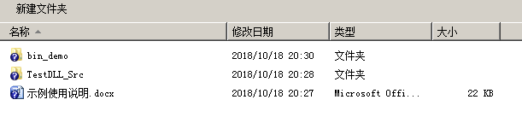

如上图所示：

bin_demo文件目录为编译好的二进制码。

TestDLL_Src文件目录中有一个简单的调用程序源码。

示例使用说明.docx为本文档。

## Bin_demo说明

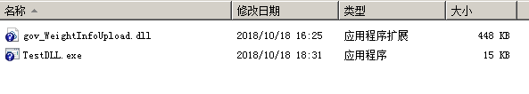

如上图所示，

gov_WeightInfoUpload.dll为接口库，包含了要调用的函数，此文件仅供测试使用，里面未实现数据传输的功能，仅将调用进行了日志记录，在修改称重系统时可以使用此dll进行测试。

TestDLL.exe为TestDLL_Src中源码编译出来的测试程序，此程序是一个控制台程序，每执行一次，对链接库载入并调用。

当执行一次TestDll.exe时，会在文件所在的位置生成一个日志目录，并有传入的参数记录。如下图所示：

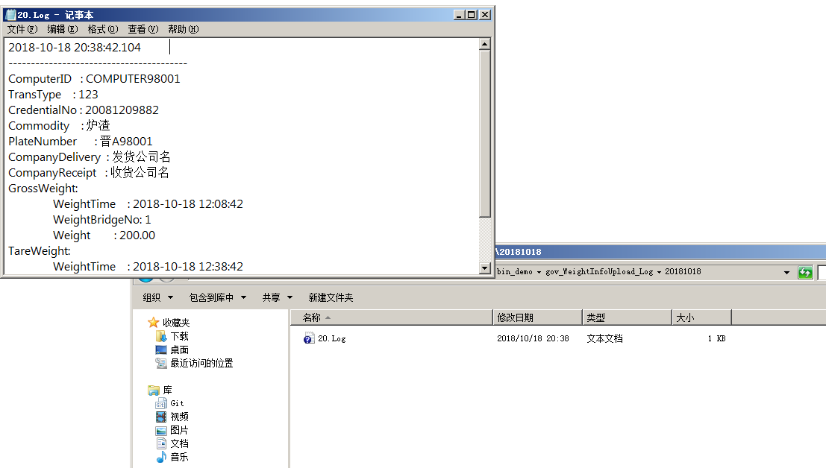

在修改称重软件的时候，可以使用此测试用的链接库来检查功能是否正常。

注意此目录中的文件使用VC2010编译，运行时需要对应的运行库。

## TestDll_Src说明

编译后，可以生成bin_demo中的TestDll.exe。